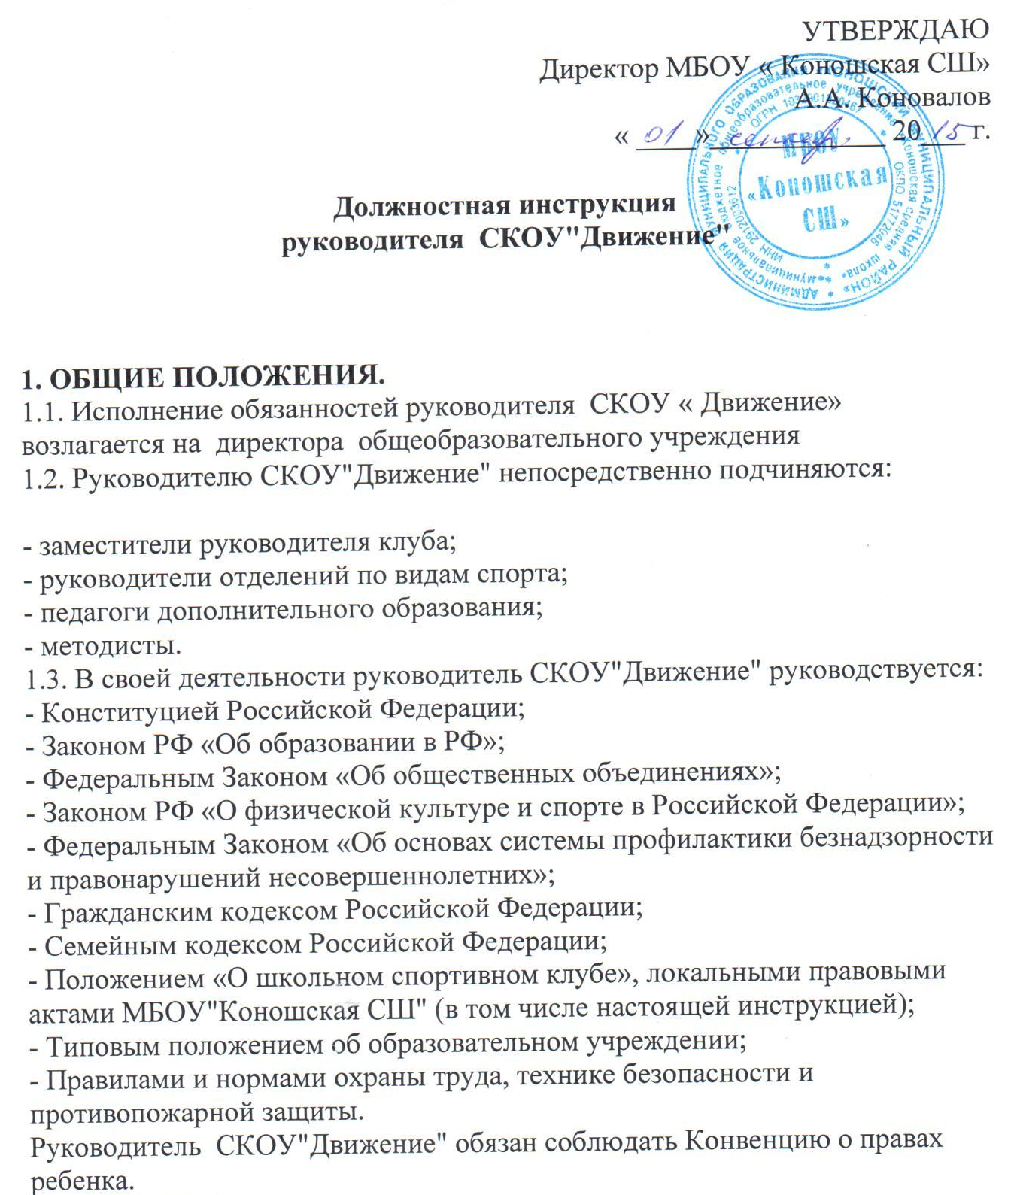
2. ФУНКЦИИ.
Основными направлениями деятельности руководителя СКОУ"Движение" являются:
2.1. Обеспечение организации деятельности СКОУ"Движение";
2.2. Обеспечение духовно-нравственного, патриотического и физического воспитания обучающихся СКОУ"Движение";
2.3. Формирование здорового образа жизни и развитие массового молодежного спорта;
2.4. Повышение социальной активности, укрепление здоровья и приобщение к физической культуре подрастающего поколения;
2.5. Организация спортивно-оздоровительных лагерей, учебно-тренировочных сборов, соревнований, туристических слетов, и др.;
2.6. Обеспечение взаимодействия с организациями, учреждениями и клубами, занимающимися проблемой развития спорта и физического воспитания молодежи.

3. ДОЛЖНОСТНЫЕ ОБЯЗАННОСТИ.
Руководитель СКОУ "Движение" выполняет следующие должностные обязанности:
3.1. Анализирует:
- законодательство РФ и Региона в области развития спорта и физического воспитания для обеспечения деятельности СКОУ "Движение";
- готовность работников и обучающихся к участию в соревнованиях и учебно-тренировочных сборах;
3.2. Планирует:
- подготовку занятий совместно с Советом СКОУ "Движение";
- организацию учебно-тренировочных сборов и соревнований.
3.3. Организует:
- работу Совета СКОУ "Движение";
- участие обучающихся клуба в соревнованиях, учебно-тренировочных сборах и других мероприятиях;
- учебно-воспитательный процесс;
- внутри школьные и межшкольные соревнования и физкультурно-спортивные праздники;
- комплектование групп СКОУ "Движения";
- связи клуба с другими организациями для совместной деятельности;
- накопления имущества и оборудования;
- подготовка отчетной документации;
- работу с родительской общественностью.
3.4. Осуществляет:
- составление учебного расписание клуба;
- ведение документации СКОУ "Движение";
- замену временно отсутствующих преподавателей;
- своевременное и правильное оформление документов на приобретение материально-технических средств и оборудования и их получение;
- привлечение, подбор и расстановку кадров;
- контроль за своевременным прохождением обучающихся СКОУ"Движение" медицинских осмотров, регулирует недельную физическую нагрузку в соответствии с возрастными особенностями и санитарно-гигиеническими нормами.
3.5. Разрабатывает:
- схему управления клубом;
- планы, положения и программы деятельности СКОУ"Движение", в том числе материально-технического развития СКОУ"Движение".
3.6. Контролирует:
- соблюдение преподавателями и обучающимися клуба прав детей и «Положения о СКОУ «Движение»;
- состояние инвентаря и учебного оборудования;
- проведение занятий преподавателями клуба;
- выполнение принятых решений и утвержденных планов работы СКОУ "Движение";
- соблюдение и выполнение санитарно-гигиенических норм и требований, правил охраны труда, техники безопасности, пожарной безопасности при проведении занятий и мероприятий, в том числе вне образовательного учреждения;
- выполнение преподавателями клуба возложенных на них обязанностей по обеспечению безопасности жизнедеятельности обучающихся;
3.7. Руководит:
- работой преподавателей клуба;
- работой Совета СКОУ "Движение";
- разработкой документов по СКОУ "Движение".
3.8. Корректирует:
- план действий сотрудников и обучающихся СКОУ "Движение" во время учебно-воспитательного процесса, учебно-тренировочных сборов, соревнований;
- план работы СКОУ "Движение".
3.10. Консультирует:
- сотрудников СКОУ"Движение", обучающихся и их родителей (законных представителей) по работе СКОУ"Движение", по содержанию руководящих документов.
3.11. Представляет:
- СКОУ"Движение" на педагогических советах, совещаниях, конференциях и других мероприятиях, связанных с деятельностью клуба.

4. ПРАВА.
4.1. Принимать любые управленческие решения, касающиеся деятельности СКОУ"Движение" во время проведения занятий, учебно-тренировочных сборов, соревнований.
4.2. Давать обязательные распоряжения сотрудникам и обучающихся СКОУ "Движение" во время проведения учебно-тренировочных сборов и соревнований.
4.3. Требовать от сотрудников СКОУ "Движение" выполнения планов работы, приказов и распоряжений, касающихся их действий при организации занятий в клубе.
4.4. Привлекать сотрудников СКОУ "Движение" к проведению любых мероприятий, касающихся деятельности СКОУ.
4.5. Представлять сотрудников и обучающихся СКОУ "Движение" к поощрению.
4.6. Запрашивать для контроля и внесения корректив рабочую документацию различных подразделений и отдельных лиц, находящихся в непосредственном подчинении.

5. ОТВЕТСТВЕННОСТЬ.
5.1. За неисполнение или ненадлежащее исполнение без уважительных причин Положения СКОУ «Движение», законных распоряжений непосредственных руководителей и иных нормативных актов, должностных обязанностей, установленных настоящей Инструкцией, в том числе за неиспользование прав, представленных настоящей Инструкцией, а также принятие управленческих решений, повлекших за собой дезорганизацию работы СКОУ "Движение" несет дисциплинарную ответственность в порядке, определенном трудовым законодательством.
5.2. За применение, в том числе неоднократное, методов воспитания, связанных с физическим и (или) психическим насилием над личностью обучающегося, руководитель СКОУ "Движение" может быть освобожден от исполнения обязанностей в соответствии с трудовым законодательством и Законом РФ «Об образовании в РФ».
5.3. За нарушение правил пожарной безопасности, охраны труда, санитарно-гигиенических правил организации образовательного, учебного и хозяйственного процессов, планов работы СКОУ "Движение", руководитель СКОУ "Движение" привлекается к административной ответственности в порядке и в случаях, предусмотренных административным законодательством.
5.4. За виновное причинение СКОУ "Движение" или участникам образовательного процесса вреда (в том числе морального) в связи с исполнением (не исполнением) своих должностных обязанностей, а также не использование прав, представленных настоящей Инструкцией, руководитель СКОУ"Движение" несет материальную ответственность в порядке и в пределах, установленных трудовым или гражданским законодательством.

6. ВЗАИМООТНОШЕНИЯ. СВЯЗИ ПО ДОЛЖНОСТИ.
Руководитель СКОУ"Движение":
6.1. Работает в соответствии с планом СКОУ "Движение";
6.2. Самостоятельно планирует свою работу на каждый учебный год с учетом плана работы образовательного учреждения.
6.3. Своевременно представляет директору общеобразовательного учреждения необходимую отчетную документацию.
6.4. Получает от директора общеобразовательного учреждения информацию нормативно-правового и организационно-методического характера, знакомится под расписку с соответствующими документами.
6.5. Систематически обменивается информацией по вопросам физического воспитания и развития спорта с сотрудниками и обучающихся СКОУ"Движения".
6.6. Информирует директора общеобразовательного учреждения обо всех чрезвычайных происшествиях в СКОУ "Движение", действиях сотрудников и обучающихся СКОУ "Движение" во время проведения занятий, соревнований, учебно-тренировочных сборов.

